Collectif Régional Centre

Compte-rendu de l'audience avec le délégué Interrégional
concernant la sphère Contrôle

Suite à l'annonce de la disparition de la DIRCOFI Centre-Auvergne et les interrogations bien légitimes des agents, la CGT Finances Publiques a souhaité rencontrer le délégué Interrégional, M Bléhaut. L'audience s'est déroulée le 21 avril à Bourges.
La délégation était composée de Gillette Tessier membre de la direction nationale du syndicat et secrétaire de la section du Cher, d'Eric Bascoulergue co-secrétaire de la section de l'Indre, et de 4 agents (1 BCR, 2 DIRCOFI, 1 BDV).

La CGT Finances Publiques a introduit l'audience ainsi :
« Le discours politique concernant la fin des paradis fiscaux est quelque peu bousculé par le scandale des Panama papers. Le discours officiel et médiatique de lutte contre la fraude fiscale laisse sceptiques les acteurs du contrôle.
Le contrôle fiscal est en pleine évolution : tant du point de vue de la mission que du réseau. Il n'échappe pas à l'adaptation des structures et du réseau – ASR avec refonte globale de l'organisation du contrôle fiscal.
Dans leur ensemble, les agents consultés évoquent l'opacité des choses, les informations sont données au compte-goutte ; ils ont peu ou pas de visibilité sur l'avenir de leurs services, la répartition de leurs missions.
Certains départements de la région Centre sont sinistrés économiquement, avec des territoires ruraux peu peuplés. Si on examine les projets de notre administration d'adaptation des structures au tissu économique et territorial, que restera-t-il dans la région Centre ?
Avant toute chose, nous souhaiterions connaître les projets concernant la sphère contrôle pour les 2,3,4 années à venir ».

Puis, nous avons posé les questions suivantes :

DIRCOFI
Quel est l'impact de la suppression de la Dircofi Centre Auvergne sur les agents de la direction à Orléans ? Combien d'agents concernés ? Restera-t-il une antenne sur Orléans ?
La DIRCOFI sera supprimée entre septembre et décembre 2017. Les règles habituelles s'appliquent avec une priorité classique pour suivre la mission. Le choix se fera lors du mouvement de septembre 2017.
Ceux qui ne souhaitent pas déménager pourront rester à résidence, essentiellement 30 personnes sont concernées, elles resteront en surnombre avec les conséquences entraînant un blocage du département lors du mouvement de mutation. Plusieurs pistes sont envisagées pour les agents du siège : aller sur des fonctions classiques, laisser une antenne Dircofi (le DI s'est dit favorable à cette hypothèse), créer de façon pérenne un service spécialisé (service dépense, politique immobilière, …) qui regrouperait les missions de plusieurs départements.
S'il ne reste pas d'antenne DIRCOFI, il faudra étoffer les services de Rennes.

Dans le même volume ?
Non, l'air du temps tourne

L'éloignement de la direction à Rennes pose certains problèmes pour les brigades Dircofi :
- en termes de déplacement : réunion pour le chef de brigade, les agents auront-ils le même accès aux formations
- méconnaissance du terrain
On utilisera la visioconférence, oui mais en plus des déplacements que l'on maintiendra en nombre important.
Les formations seront autant que possible dispensées en local.

BCR
2016 verra la généralisation du rattachement fonctionnel des BCR aux DIRCOFI dont elles dépendent géographiquement.
Le compte-rendu de l'expérimentation « recherche » effectuée en région Rhône-Alpes est-il accessible ?
Le compte-rendu n'est pas publié ; nous-mêmes n'y avons pas accès. On est face à une décision nationale de généraliser le rattachement fonctionnel aux Dircofi pour renforcer la collaboration entre ces services et nous sommes en phase de réalisation.
Comment sont fixés les objectifs des BCR ?
Ils seront fixés en concertation par la DIRCOFI et les DDFiP et en relation avec les chefs de services BCR.

BDV
Les BDV connaissent actuellement des restructurations, qu'en est-il dans la région Centre ?

C'est une coquille libre. Le Directeur Général a souhaité un examen des départements mono-brigade ; les directions font leur choix parmi les 3 pistes offertes : ne rien changer à l'organisation actuelle, rattacher fonctionnellement la BDV à la Dircofi, rattacher fonctionnellement et administrativement la BDV à la brigade dircofi du département ce qui revient à fusionner les deux brigades.
Dans l'Indre, la direction était favorable à un pilotage fonctionnel, les équipes ont préféré une fusion des deux brigades. Le Cher et le Loir et Cher ont choisi le seul pilotage fonctionnel.
L'Eure et Loire étant un département avec deux brigades départementales (BDV), il n'est pas concerné. Toutefois, du fait de la fusion des deux brigades BDV; la question se posera ensuite.

On va vers un appauvrissement des DDFiP qui se voient retirer leur substance !
Il n'y a pas de rapport.

Le département de l'Indre a perdu la gestion de certaines dépenses de la gendarmerie. En contre-partie, le DDFiP cherche à constituer une structure pluridépartementale (un pôle amendes).
En effet. Et un autre département pourrait gérer une autre mission pour le compte d'autres directions.

La Direction générale évoque une adaptation au tissu économique local ?
Dans le Cantal, 40 % des vérifications sont conformes, il faut optimiser nos moyens. Néanmoins, les vérificateurs qui sont sur place y finiront leur carrière...
2/3 des suppressions d'emplois des BDV sont redéployées sur les Dircofi, 1/3 sur les DDFiP.

En cas de fusion des brigades BDV-Dircofi au sein d'un département, quel est le régime indemnitaire retenu et comment se fait la répartition des dossiers entre les agents ?
Le régime indemnitaire est aligné sur celui de la Dircofi. Concernant les dossiers, l'un comme l'autre des vérificateurs pourra indifféremment vérifier une entreprise du portefeuille fusionné, en fonction de son appétence plus que de son origine.

Et la compétence géographique ?
Elle restera la même en cas de pilotage fonctionnel. En cas de pilotage hiérarchique (fusion brigades BDV-Dircofi), c'est un bocal commun, il n'y a pas de vérificateurs à deux vitesse.

Dans le cadre du pilotage fonctionnel, qui traitera le contentieux ?
Normalement, la dircofi devrait le faire ; cela pose un problème juridique en cours d'examen.

Qu'en est-il du contrôle hiérarchique ?
L'AFIPA n'aura plus la maîtrise mais bénéficiera de l'information car c'est bien la direction qui est au contact de la Préfecture et de l'entreprise.
En revanche, un problème juridique reste à trancher, celui de la saisine de l'interlocuteur départemental.

PCE
Tandis que le contrôle fiscal est recentré sur les Dircofi, comment se situera le PCE dans l'organigramme ? Gardera t-il la mission de programmation ? Comment s'organisera la programmation dans le cadre du pilotage par la Dircofi ? Qui fixera les objectifs ? Les agents continueront-ils à effectuer des vérifications ?
Rien ne change pour les PCE, les directeurs dont dépendent les structures décident des objectifs en concertation.

Le contrôle de la contribution à l'audiovisuel public va être transféré au PCE (contrôle sur place des particuliers, contrôle sur pièce et sur place des professionnels), quelle sera la masse de travail ? A noter que les PCE sont exsangues et surchargés.
Pas d'information sur ce sujet

Analyse de la CGT Finances Publiques

Depuis l'explosion de la crise financière de 2007, il ne se passe pas de mois sans qu'il y ait de grandes déclarations des gouvernements sur la lutte contre les paradis fiscaux et la moralisation de l'évasion fiscale. Mais plus le temps passe, plus s'accumulent les scandales qui démontrent l'hypocrisie de ces déclarations et mettent en évidence que la question des moyens mis à la disposition des agents est incontournable.

C'est à ce moment que la DGFiP se livre à un redéploiement des emplois du contrôle fiscal. L'implantation de 107 emplois est revue au 01/09/2016 :
- 50 emplois sont redéployés vers les DIRCOFI pour renforcer les services de direction pour « l'aide et l'animation du contrôle fiscal » ;
- 12 emplois sont redéployés pour créer un brigade DIRCOFI en Outre-Mer (antennes en Guadeloupe, Martinique et à la Réunion) ;
- 45 emplois redéployés entre DDFiP/DRfIP.

Ces redéploiements se traduisent concrètement par la suppression nette de plusieurs dizaines d'emplois de vérificateurs dans les directions territoriales. Ces redéploiements posent aussi le problème de la répartition des emplois sur le territoire et le fait que le pilotage du contrôle fiscal « glisse » des DDFiP/DRFiP vers les DIRCOFI.

C'est dans ce contexte qu'est liquidée la DIRCOFI Centre Auvergne victime de la réforme territoriale.
Il faut aussi noter que les DDFiP/DRFiP se voient vidées d'une partie de leur substance, leurs missions étant redirigées vers des pôles pluri-départementaux pour l'implantation desquelles ces directions sont mises en concurrence entre elles.

Dans le cadre des pactes de compétitivité et de responsabilité, la DGFIP construit une refonte du contrôle fiscal. Les arguments avancés sont d’instaurer de meilleures relations et nourrir une politique économique dite « de l’offre » en faveur des entreprises.
Cette refonte complète du contrôle fiscal externe s’inscrit dans le droit fil des solutions libérales pour lutter contre le chômage : les entreprises seraient les moteurs de la croissance et de l’emploi, et à ce titre il serait nécessaire d’assouplir en leur faveur le droit du travail et le droit social comme d’être clément en droit fiscal.
La CGT combat résolument ces orientations.

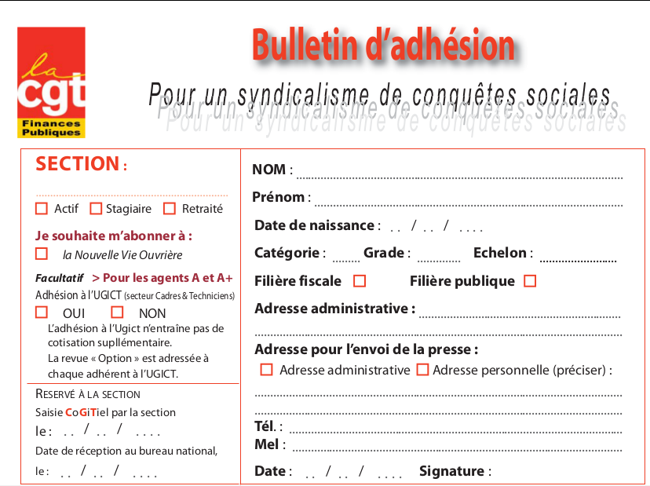
Bulletin à transmettre à un militant CGT de ta direction

